Лабораторная работа №3. Система программирования QuickBasic. программирование линейных и ветвящихся алгоритмов.
Цель работы:
- Изучение системы программирования QuickBASIC
К началу выполнения данной лабораторной работы контрольная работа по дисциплине должна быть выполнена полностью. Тексты программ необходимо принести на занятия!
Система программирования QuickBASIC не является приложением Windows и поэтому экран и приемы работы в этой системе несколько отличаются от того, с чем мы знакомились ранее, хотя и имеют много общего. Кроме того, т.к. эта система создавалась для работы в операционной
системе ДОС, кодировка символов - другая. Это означает, что текст, набранный в каком-либо редакторе ДОС, не читается в редакторе Windows.
Система программирования QuickBASIC - интегрированная система, включающая текстовый редактор, управляющую среду с многооконными меню, подсистему помощи HELP, отладчик и встроенный компилятор.

Загрузка системы программирования QuickBASIC
Для входа в QuickBASIC можно загрузить программу Проводник, открыть папку QuickBASIC или QB. Установить указатель мыши на файле QB.exe и сделать двойной щелчок или нажать клавишу Enter.
Для загрузки системы программирования можно воспользоваться программой поиска файлов или если на рабочем столе есть соответствующий ярлык, то запустить программу двойным щелчком по найденному файлу или по ярлыку.

Работа в редакторе системы QuickBASIC.
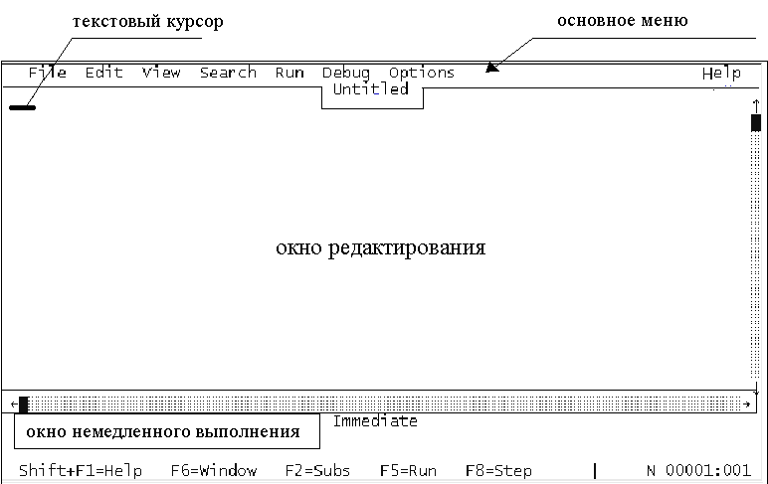
После входа в QuickBASIC на экране появляется окно редактора, в центре которого на сером фоне может стоять приглашение в систему, в этом случае нажмите Esc. Экран примет вид, представленный на Рис.9

Рис.9 Экран редактора QuickBASIC
На экране можно выделить три основные зоны:
- верхняя строка экрана, основное меню системы;
- окно редактирования с курсором в начале первой строки окна;
- нижнее прямоугольное окно с названием Immediate.

Основное меню системы QuickBASIC состоит из ряда пунктов. Пункты меню системы QuickBASIC соответствуют следующим режимам:
File - работа с файлами и операционной системой;
Edit - ввод и редактирование текста;
View - отображение отдельных страниц с текстами;
Search - работа с фрагментами текста (поиск, выделение, замена);
Run - запуск программ;
Debug - отладка программ;
Calls - вызов отдельных процедур;
F1=Help - помощь.
Основное меню предназначено для выбора режимов работы системы. Вход в меню осуществляется щелчком мыши по выбранному пункту, после чего раскрывается (падает) подменю выбранного пункта. Подменю содержит список команд.
С помощью клавиатуры также можно войти в меню. Для этого нажимают клавишу Alt , выделится пункт File. Дальнейшее управление осуществляется передвижением курсора с помощью клавиш. Выбор пункта меню завершается установкой на него курсора и нажатием клавиши Enter, после чего открывается подменю.
Подменю позволяет детализировать работу выбранного режима. Для выполнения команды подменю следует установить на нее указатель мыши (текстовый курсор) и щелкнуть (нажать ENTER).
Часто вход в пункт подменю открывает диалоговое окно. Диалоговые окна обеспечивают дальнейшую детализацию выбранного режима и назначения необходимых условий работы в нем (Рис.10, 11).
Диалоговые окна имеют несколько полей, ограниченных прямоугольной рамкой. Переход от одного поля к другому осуществляется щелчком мыши или нажатием клавиши TAB . Курсор, находящийся в окне, указывает на активное поле, в котором можно осуществлять необходимые записи, (например: записать путь к файлу). Выход из окна осуществляется нажатием клавиши ESC .

Текстовый редактор системы QuickBASIC
Окно редактирования предназначено для записи и редактирования программ с использованием встроенного текстового редактора системы QuickBASIC.
При загрузке системы вышеуказанным способом автоматически устанавливается режим редактирования.
После входа в режим редактирования курсор установлен в левом верхнем углу чистого поля экрана и показывает место, с которого можно набирать программу. Для создания текста программы нужно ввести этот текст с помощью клавиатуры.
Далее перечислены наиболее часто употребляемые команды текстового редактора QuickBASIC, выполняемые с помощью клавиатуры:
Смещение курсора:

, , , - на символ влево, вправо, вверх, вниз;

PGUP - на экранную страницу вверх;
PGDN - на экранную страницу вниз;
HOME - в начало строки;
END - в конец строки;
CTRL-HOME - в начало текста;
CTRL-END - в конец текста.
Команды редактирования:
, BACKSPACE - стереть символ слева от курсора;
SHIFT - СМЕЩЕНИЕ КУРСОРА - выделение текста;
SHIFT - DEL - удаление выделенного текста
с сохранением в буфере;
SHIFT - INS - восстановить удаленный текст
из буфера;
DEL - стереть символ над курсором,
удалить выделенный текст;
ENTER - вставить пустую строку,
разрезать строку;
CTRL - Y - удалить текущую строку
с сохранением в буфере;
Нормальный режим работы редактора - режим вставки, текстовый курсор имеет вид подстрочной черточки. Для перехода к режиму замены нужно нажать клавишу INS, текстовый курсор примет форму прямоугольника.
При редактировании текста в режиме вставки Вы имеете возможность вставить пропущенный символ, установив курсор под тем символом, перед которым он пропущен.
В режиме замены при исправлении текста, неверно набранный сисвол заменяется на параллельный, если под ним установить курсор. Клавиша F1 выдает справку по функциям редактора.

